**LABORATORIO 006**

**TEMA: Listas en Haskell**

**I. COMPETENCIAS**

Durante el desarrollo de la práctica el estudiante:

* Define adecuadamente las funciones y uso de listas en Haskell.
* Carga las funciones en el Haskell y las ejecuta.

**II. REQUISITOS DE DESARROLLO**

Para realizar las prácticas el estudiante debe:

* Conocer y comprender cómo se definen las funciones en el Haskell.
* Conocer el manejo básico del L. P. Haskell en su implementación  y cómo se cargan archivos “.hs” en Haskell.

OBS: Para generar los archivos “*.hs”, utilizar:



**III. EJEMPLOS**

Digitar en el WinGHCi los ejemplos vistos sobre las funciones en Haskell.

1. **Ingresar una lista formando por un conjunto de listas, se debe devolver una lista formado por números enteros de las longitudes correspondiente a cada lista**

**[[3],[4,5],[4,5,9]] --- > [1,2,3]**

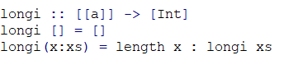

1. **Ingresar dos listas de números enteros de la misma cantidad de elementos, mostrar una lista de pares ordenados (max, min), en el cual max. y min representan el mínimo y máximo valor entre las listas ingresar correspondiente a la misma posición**

**[2,9,4] [6,7,8] --- > [(6,2), (9,7), (8,4)]**

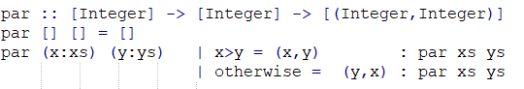

1. **Ingresar dos listas formados por números enteros, se debe mostrar una sola lista formado por el máximo número entero de la misma posición de las dos listas**

**[2,9,4] ---> [6,7,8] ---> [6,9,8]**

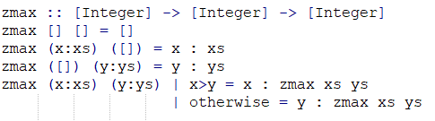

1. **Se tiene una lista de números enteros, se debe mostrar solamente una lista con números negativos**

**[2, (-9),4] ---> [-9]**

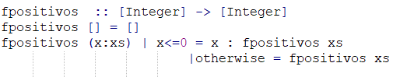

**IV. ACTIVIDAD**

**PROGRAMACIÓN LÓGICA FUNCIONAL**

1. **Ingresar una lista de números reales, devolver una lista del doble de cada real ingresado**

**[2.3, (-4.6),4.1] ---> [4.6,-9.2,8.2]**

1. **Se tiene una lista de listas y un número natural n, mostrar solamente las listas que consta de más de n elementos**

**[[3], [4,5], [4,5,9]] 1 ---> [[4,5], [4,5,9]]**

1. **Se tiene una lista xs y un número entero n, mostrar una lista con los primeros n elementos de lista ingresada. Pero si lista que se recibe tuviera menos de n elementos, en ese caso se devuelve la lista completa**

**[5,7,8] 3 --- > [5,7,8]**

**[5,7,8] 2 --- > [5,7]**

1. **Ingresando una lista y un número natural n, mostrar una lista sin los primeros n elementos que corresponden a la lista recibida. Pero si la lista recibida tiene menos de n elementos devolverá una lista completamente vacía.**

**[5,7,8] 2 --- > [8]**

**[5,7,8] 3 --- > []**

**[5,7,8] 1 --- > [7,8]**